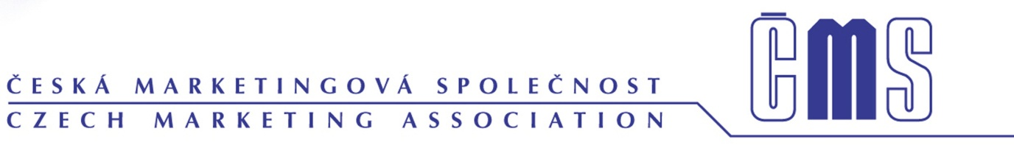

ČEŠI A REKLAMA 2017
Tisková informace obsahuje výsledky z pravidelného výzkumu Postoje české veřejnosti k reklamě.
Základní údaje o výzkumu:

CÍLOVÁ SKUPINA Obecná populace ČR ve věku 15 let +
METODA CAPI Omnibus
SBĚR DAT 12. 1. – 24. 1. 2017
VÝBĚR Kvótní výběr se stanovením kvót na pohlaví, věk, vzdělání,
velikost místa bydliště region
VELIKOST SOUBORU 1040 rozhovorů
ANALÝZA Zpracování statistickým programem SPSS, čištění dat, třídění

Zadavateli výzkumu byla Česká marketingová společnost (ČMS), Fakulta podnikohospodářská Vysoké školy ekonomické v Praze (FPH VŠE), POPAI CE, České sdružení pro značkové výrobky (ČSZV) a AČRA-MK. Šetření realizovala výzkumná agentura ppm factum research.

Autorka a zakladatelka výzkumu Jitka Vysekalová, prezidentka ČMS k tomu říká: „Výzkum navazuje na šetření, které od roku 1993 prováděla agentura Marktest, a.s. a ve kterém pokračuje v posledních letech agentura ppm factum research. Doposud bylo realizováno celkem 34 reprezentativních výzkumů, jejichž výsledky tvoří ucelenou vývojovou řadu a mapují postoje Čechů k fenoménu reklamy z různých úhlů pohledu, jako např. je její množství v jednotlivých médiích, ovlivnění reklamou při nákupu i postoje ke kontroverzním tématům v reklamě jako alkohol, erotika či náboženství“.

V letošním roce se k zadavatelům tohoto unikátního šetření přidala i Fakulta podnikohospodářská Vysoké školy ekonomické v Praze (FPH VŠE), David Říha, který je garantem výzkumu za katedru marketingu FHP VŠE, zdůvodňuje toto rozhodnutí: „Výzkum považujeme za velmi cenný a potřebný právě pro postižení vývojových tendencí v této oblasti, která patří k životu současného člověka se všemi problémy, které sebou nese. Výsledky využijeme při výuce i vlastní výzkumné činnosti.“

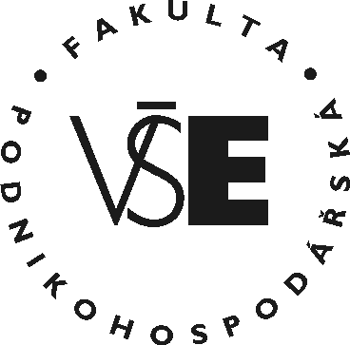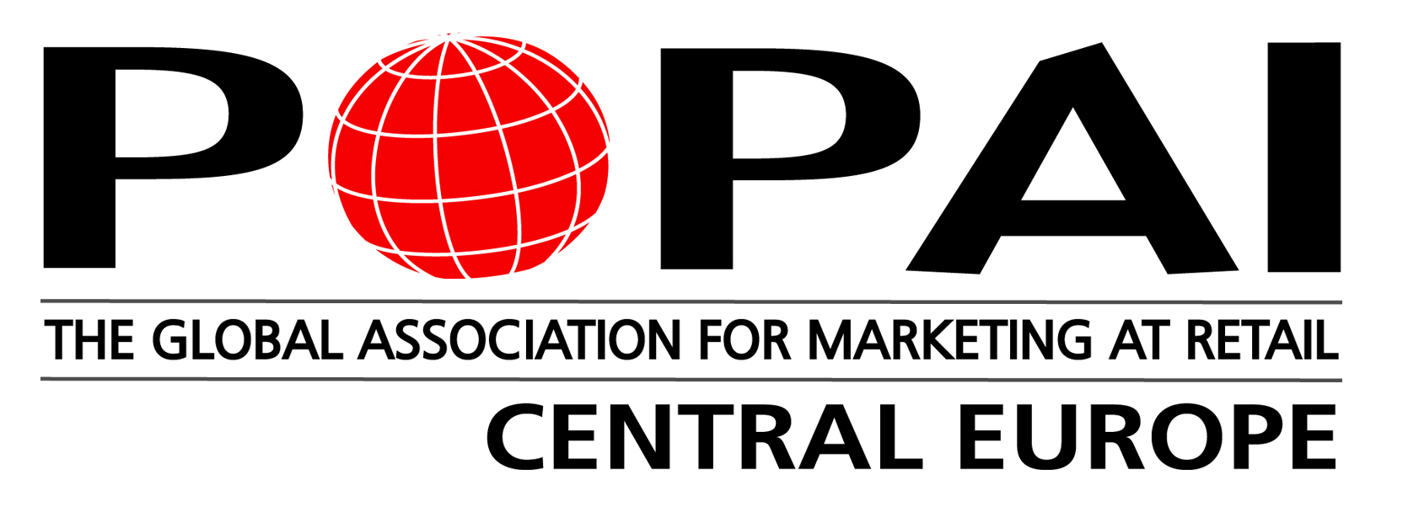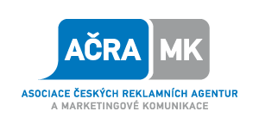

Podívejme se na aktuální výsledky

Kde jsou lidé reklamou nejvíce přesyceni?

V porovnání mediálních kanálů nejvíce obtěžuje respondenty reklama v televizi, dále pak na internetu a v podobě letáků do schránek. V posledním roce vykazují růst přesycenosti reklamou především sociální sítě, internet, televize Prima a ostatní TV kanály. Nejvyšší „poptávka“ je naopak po reklamě v místě prodeje. Situace v posledních letech nevykazuje významné změny trendů.

Daniel Jesenský, vice-prezident asociace POPAI CE k tomu říká: „Aktuální data ukazují, že v místě prodeje jsou zákazníci reklamě mnohem otevřenější a tolik je neruší, což potvrzuje výsledky z dalších šetření. Nejpopulárnější formou reklamy zůstávají ochutnávky a prezentace produktů a to především mezi ženami. Čísla říkají, že téměř dvě pětiny populace by uvítaly více ochutnávek a prezentací výrobků přímo v místě prodeje. A nejen to, reklama na místě prodeje také pomáhá polovině dotázaných při rozhodování o koupi, jak vidíme z dalších výsledků výzkumu“.

Je reklama zdrojem informací pro nákupní rozhodování?

Za vítaný zdroj informací považuje reklamu cca 40 % české populace, častěji přiznávají pomoc reklamy ženy a lidé, kteří tráví více času na internetu. V posledních letech nedošlo k výrazným změnám.

A jak je to s nákupem na základě reklamy?

Jitka Vysekalová uvádí: „Nákup na základě reklamy, či přesněji ochota přiznat takový nákup, jsme do výzkumu zařadili již v roce 1994. Po celou dobu šetření se hodnoty odpovědí „ano, koupil/a/ jsem na základě reklamy“ pohybují v průměru mezi 30 – 40 % a v posledních letech se poměry mírně přiblížily a hodnoty jen jemně oscilují. V letošním roce to bylo, jak vidíme z grafu, 39 %.“

David Říha k tomu dodává: „zajímalo nás také, kteří lidé se dají více ovlivnit reklamou v e-shopech a v „kamenných obchodech“. Výsledky potvrzují naše předpoklady, tj., že častěji se reklamou v e-shopech nechají ovlivnit: lidé, kteří jsou na internetu denně, věková kategorie do 45 let, lidé s vyššími příjmy, se středoškolským vzděláním. V kamenných obchodech reklama více ovlivňuje ženy, nižší příjmové kategorie, starší lidi s nižším vzděláním“.

Společenská role reklamy – pomáhá reklama nebo jen manipuluje

Postoje k reklamě zůstávají stále ambivalentní, na jedné straně je reklama označována za manipulátora a je jí připisována podpora zbytečného konzumu ale na straně druhé je považována za nedílnou součást moderního života, je oceňována její ekonomická role .

Kontroverzní témata v reklamě – co nám nejvíce vadí

Jitka Vysekalová:“ Mezi citlivá témata patří postoje k reklamě na cigarety, alkohol, nezdravé potraviny a volně prodejné léky, které sledujeme již řadu let. Vzhledem k aktuální diskuzi ve společnosti jsme v roce 2015 rozšířili tento „seznam“ o názory na náboženská témata v reklamě. Ta se zařadila mezi ty častěji odmítané. Naprosto zakázat by si lidé nejčastěji přáli reklamu na cigarety. S tím souhlasí 37 % populace, naprostou volnost by ponechalo 28 % Čechů.“
Již tradičně jsou k tomuto typu reklam, především reklamě na cigarety, benevolentnější muži a mladší věkové kategorie, kterým nevadí natolik, aby požadovali jejich zákaz.
Samostatnou kategorií v předchozích letech byl dotaz na vnímání a přijímání erotických a sexuálních motivů v reklamě, které jsme v letošním roce zařadili mezi ostatní. Pokud jsme tuto otázku (včetně loňského šetření) pokládali samostatně, pohybovalo se procento těch, kteří tuto reklamu zcela odmítají (pobuřuje je) a vyžadují její naprostý zákaz mezi 6 – 9 %, v letošním šetření tako krajní kategorie nebyla uvedena a zákaz „vyžaduje“ 31 % populace. Posun postojů v této oblasti zřejmě způsobila změna metodiky, ale při dalších šetřeních se ukáže, zda skutečně lidé tato témata častěji odmítají. „Dlouhodobá tolerance se projevuje u reklamy na pivo, víno a volně prodejné léky“, dodává David Říha.

Můžeme udělat „přihrádky“ na lidi podle postojů k reklamě?

Alena Perušičová: „Postoje k reklamě rozdělují českou populaci na 4 segmenty, ve kterých dochází v posledních letech ke změnám. Zužuje se segment těch, kterým je reklama lhostejná a nezaujímají k ní žádný postoj ve prospěch skupiny, která uznává ekonomický význam reklamy, ale deklaruje názor, že jich se to netýká a má pocit, že reklama jim osobně nepřináší žádné výhody, které by ocenili.“

Podrobné výsledky v třídění dle sociodemografických dat jsou k dispozici ve volně prodejné zprávě, kterou můžete objednat prostřednictvím info@cms-cma.cz

doc. PhDr. Jitka Vysekalová, Ph.D.
prezidentka ČMS
vysekalova@cms-cma.cz

